Домашнее задание для 5 а класса.(не забываем подписать работу)
1. Прочтите высказывание русского композитора Петра Ильича Чайковского. Ключом к разгадке является схема, размещенная в центре задании. Запишите высказывание П.И.Чайковского, которое у вас получилось.
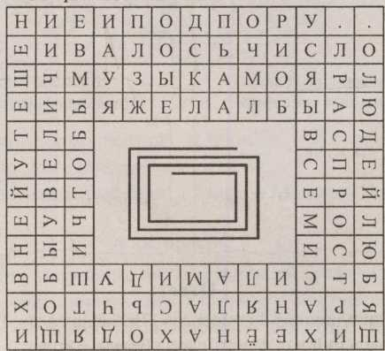

2.
